ОБРАЩЕНИЕ
администрации Васюринского сельского поселения
Динского района

Уважаемые жители Васюринского сельского поселения!
Обращаем Ваше внимание, что по данным Отдела надзорной деятельности и профилактической работы Динского района ГУ МЧС России по Краснодарскому краю, из проведенного анализа пожаров на территории Краснодарского края установлено, что с начала 2019 года произошло 182 пожара по вине лиц в состоянии алкогольного
( наркотического) опьянения в результате которых погибло 55 человек. Основное количество - лица мужского пола. Не работающие и чаще всего ведущие асоциальный образ жизни.
Во избежание пожаров, недопущение случаев гибели и травматизма людей, просим Вас
соблюдать меры пожарной безопасности в быту и в жилом секторе.
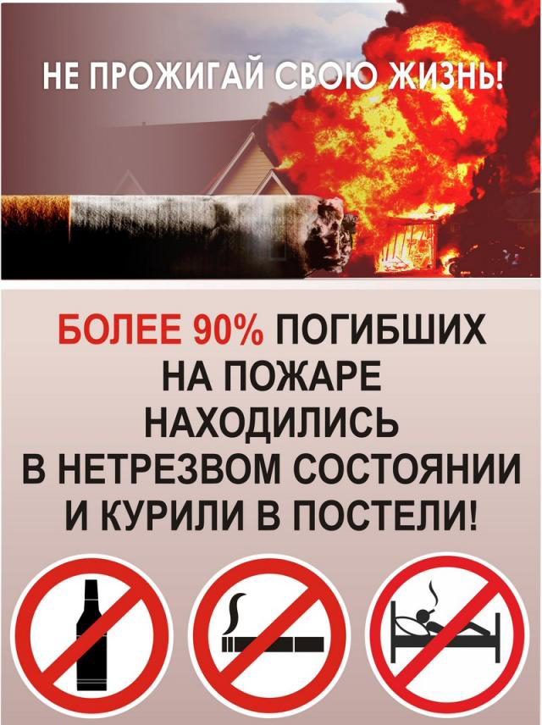

Телефоны вызова экстренных служб (абонент сотовой связи): 101- пожарно-спасательная служба, 102- полиция; 103 – скорая помощь; 104 - аварийная горгаза.

Администрация Васюринскогоо сельского поселения

